ГБУДО ОблСЮН Тверской области

Тема:
Питьевая вода – один из важнейших жизненных ресурсов

Автор: Протасова Кристина Александровна

Научный руководитель: Михайлова Лариса Ивановна

Место выполнения работы: Тверская обл., г. Осташков, МБОУ «Гимназия №2»

2019

Содержание
Введение………………………………………………………………… 3-4
Основная часть………………………………………………………….. 4-6
Методы очистки воды…………………………………………………… 6-9
Практическая часть………………………………………………………. 9-13
А что же такое жесткость воды? ................................................................. 13
Заключение………………………………………………………………… 14
Список используемой литературы………………………………………… 15
Приложение №1……………………………………………………………...16-17
Приложение №2………………………………………………………………18-20

Введение
Вы слыхали о воде?
Говорят, она везде!
В луже, в море, в океане
И в водопроводном кране,
На плите у нас кипит,
Паром чайника шипит,
Без неё нам не умыться,
Не наесться, не напиться!
Смею вам я доложить:
Без неё нам не прожить!
(Н. Рыжова)
Вода - второе (после воздуха) по значимости вещество, без которого существование человека невозможно. Не секрет, что организм человека на две трети состоит из воды, а часть из неё ежедневно расходуется. Внутри каждой клеточки организма есть вода. Она доставляет в клетки питательные вещества (витамины, минеральные соли) и уносит отходы жизнедеятельности. Кроме того, вода участвует в процессе терморегуляции и дыхания. Каждый из нас нуждается в чистой воде. Она - основа здоровой жизни. Если снизить суточное потребление воды на 3- 5 %, это приведёт к ухудшению самочувствия, быстрой утомляемости и преждевременному старения тканей и кожи. При дефиците воды в 10% повышается риск многих заболеваний. Хронический же недостаток воды способен привести к развитию уже серьёзных недугов. К сожалению, мы не можем полагаться на чистоту воды прямо из крана. Даже если она прозрачна на вид и отсутствует неприятный запах, вода содержит невидимые невооруженным глазом загрязнения, которые являются угрозой для нашего здоровья. Из воды, поступающей к нам через водопровод, в настоящее время выделено свыше двух тысяч различных загрязнений. Парадоксальный факт: вода необходима для жизни, но она же является и одной из главных причин заболеваемости в мире. Опасность употребления некачественной воды может быть микробиологической: вода в природе содержит множество микроорганизмов, некоторые из которых вызывают у человека тяжелые заболевания, такие, например, как холера, тиф, гепатит или гастроэнтерит. Французский микробиолог Луи Пастер больше века назад сказал, что «человек выпивает 90% своих болезней». По данным ВОЗ, около 80% всех инфекционных болезней в мире связано с неудовлетворительным качеством питьевой воды и нарушениями санитарно-гигиенических норм водоснабжения. Поэтому важно не просто ежедневно пить воду, а пить воду хорошего качества. Это относится и к воде, используемой для приготовления пищи и напитков. Последствия употребления грязной воды могут наступить как немедленно, так и через несколько лет. Кроме того, вода должна быть не только чистой, но и вкусной. Напрашивается вывод, что без воды наше существование невозможно. А без хорошей воды невозможно хорошее существование.
Актуальность. В настоящее время остаётся актуальным решение проблем чистоты окружающей среды, из которых проблема качества питьевой воды для людей наиболее важна, так как человек ежедневно использует её.

Целью нашего исследования является:исследование состава питьевой воды, прогноз последствий его воздействия на организм человека и выработка советов по повышению качества воды.
Задачи:
- Найти и изучить в источниках информации, данные о качестве питьевой воды и влиянии её на организм человека.
- Овладеть простейшими методами анализа воды.
- Определить качество воды на взятых мною образцах.
- Сделать вывод о качестве питьевой воды.
Гипотеза: использование водопроводной воды без предварительной очистки может нанести вред организму.
Предмет исследования: качество питьевой воды.
Объект исследования: питьевая вода.

Основная часть
В век бурного развития науки и техники, люди научились производить различные искусственные материалы, заменяющие естественные. Так отдельные виды пластмасс с успехом применяются взамен металла, дерева, стекла. Синтетические ткани конкурируют с шерстью, хлопком, льном. Вместо воздуха иногда используют смесь газов. Подобных примеров можно привести много. Вода – единственный ресурс природы, который не имеет заменителя.
Питьевая вода – вода по своему качеству в естественном состоянии или после обработки (очистки, обеззараживания, добавления недостающих веществ), отвечающая установленным нормативным требованиям и предназначенная для питьевых и бытовых нужд человека, либо для производства пищевой продукции.
Качество питьевой воды во многом определяется качеством воды источника водоснабжения. При неудовлетворительном природном составе воды или большом антропогенном загрязнении источника даже современные методы водоподготовки не могут гарантировать получение воды необходимого качества. Важнейшими гигиеническими характеристиками источника водоснабжения являются качество воды, подверженность влиянию природных и антропогенных факторов. Химический состав подземных вод формируется под влиянием химических (растворение, ионный обмен, образование осадка). и физико-химических (растворение, поглощение и выделение газов) процессов.
В подземных водах найдено около 70 химических элементов. Наибольшее значение для питьевого водоснабжения имеют фтор, йод, железо и соли жесткости (магния и кальция).
Показателем качества питьевой воды является её минерализация. Наличие солей растворённых в воде. Наиболее распространенные неорганические соли (магния, калия и натрия) и небольшое количество органических веществ, растворимых в воде. В результате исследований устанавливаются безвредные уровни содержания в питьевой воде различных солей, которые называются предельно допустимыми концентрациями (ПДК).
Согласно ГОСТу СанПиН 2.1.4.1074-01 вода признанная питьевой«должна быть безопасна в эпидемическом и радиационном отношении, безвредна по химическому составу, и иметь благоприятные органолептические свойства». В соответствии с действующими стандартами и нормами под терминомпитьевая вода высокого качестваподразумевается: по органолептическим показателям
- это прозрачная вода, без запаха и с приятным вкусом;
- жесткость не выше 7 –10 градусов жёсткости;
- суммарное количество полезных минералов не более 1000 мг/л;
- вредные химические примеси составляют десятые-сотые доли предельно допустимых концентраций (ПДК).
Качество воды характеризуют следующие параметры: общие физико-химические показатели качества воды, органолептические показатели, бактериологические.
В России каждая пятая проба водопроводной воды не соответствует санитарно-химическим нормам, каждая восьмая - микробиологическuм, а 90% питьевой воды в стране не соответствует рекомендуемым санитарным нормам, химическим и микробиологическим стандартам.
Эту воду используют 70% городов и населенных пунктов. Больше всего нам портит жизнь хлор, используемый для дезинфекции воды. Хотя вначале он спасает от инфекций, однако потом его производные начинают медленно убивать нас, так как обладают канцерогенным, мутагенным эффектом, влияют на наследственность. По данным исследователей, у людей постоянно употребляющих хлорированную воду, вероятность рака мочевого пузыря на 21% и рака прямой кишки на 38% выше, чем у тех, кто пьёт очищенную, но не хлорированную воду. Значение воды для человека настолько велико, что для нормальной жизнедеятельности ему необходимо выпивать более 1,5 литров в день. Из воды состоят все растительные и животные существа: рыбы – на 75%; медузы – на 99%; картофель - на 76%; яблоки - на 85%; помидоры - на 90%; огурцы - на 95%; арбузы - на 96%.
В целом организм человека состоит по весу на 50-86% из воды (86% у новорожденного и до 50% у пожилых людей). Содержание воды в различных частях тела составляет: кости – 20-30%; печень - до 69%; мышцы – до 70%; мозг – до 75%; почки - до 82%; кровь – до 85%.
По данным медицинских экспериментов при потере влаги 6-8% от веса тела человек впадает в полуобморочное состояние, 10% - начинаются галлюцинации, 12% - человек не может восстановиться без специальной медицинской помощи, 20%- наступает неизбежная смерть.
В организме человека вода:
-увлажняет кислород для дыхания;
-регулирует температуру тела;
-помогает организму усваивать питательные вещества;
-защищает жизненно важные органы;
-смазывает суставы;
-помогает преобразовать пищу в энергию;
-участвует в обмене веществ;
-выводит различные отходы из организма.

Симптомами обезвоживания организма являются:
сухая кожа (может сопровождаться зудом), усталость, плохая концентрация внимания, головные боли, повышение давления, плохая работа почек, сухой кашель, боли в спине и суставах.
Достаточное количество воды в организме может свести к минимуму боли в спине, мигрени, ревматические боли, понижение уровня холестерина в крови и кровяного давления, уменьшая тем самым вероятность сердечного приступа, образование камней в почках.
Немецкие ученые, проведя испытания на студентах-добровольцах, пришли к выводу, что те люди, которые пьют воду больше - проявляют выдержку и склонности к творчеству, у них улучшается мышление и координационные действия мозга.

Методы очистки воды
Методы очистки воды при всем их многообразии можно подразделить на три группы: механические, физико-химические и биологические.
Механическая очистка применяется, прежде всего, для отделения твердых и взвешенных веществ. Наиболее типичными в этой группе являются способы процеживания, отстаивания, инерционного разделения, фильтрования и нефтеулавливания (как разновидность отстаивания).
Процеживание -первичная стадия очистки сточных вод - вода пропускается через специальные металлические решетки с шагом 5-25 мм, установленные наклонно. Периодически они очищаются от осадка с помощью специальных поворотных приспособлений.
Отстаивание происходит в специальных емкостях, которые по направлению движения воды делят на горизонтальные, вертикальные, радиальные и комбинированные. Общими для них являются выход очищенной воды в верхней части отстойника и гравитационный принцип осаждения частиц, которые собираются внизу.
Инерционное разделение осуществляется в гидроциклонах, принцип действия которых аналогичен циклонам для очистки газов. Различают открытые и напорные гидроциклоны, причем первые имеют большую производительность и малые потери напора, но проигрывают в эффективности очистки (особенно от мелких частиц).
Фильтрование осуществляется чаще всего через пористые связанные или несвязанные материалы. Как правило, фильтры очищают воду от тонкодисперсных примесей даже при небольших концентрациях. Фильтроматериалы достаточно разнообразны: кварцевый песок, гравий, антрацит, частички металлов и др. Песчаные фильтры - основные очистители при водоподготовке.
Физико-химическая очистка обеспечивает отделение как твердых и взвешенных частиц, так и растворенных примесей. Она включает множество разных способов, важнейшими из которых являются экстракция, флотация, нейтрализация, окисление, сорбция, коагуляция, ионообменные методы.
Экстракция - процесс разделения примесей в смеси двух нерастворимых жидкостей (экстрагента и сточной воды). Например, в специальных колонках (пустотелых.или заполненных насадками) стоки смешиваются с экстрагентом, отбирающим вредные вещества: так бензолом удаляется фенол.
Флотация - процесс всплывания примесей (чаще всего маслопродуктов) при обволакивании их пузырьками воздуха, подаваемого в сточную воду. В некоторых случаях между пузырьками и примесями происходит реакция. Разновидность метода - электрофлотация, при которой вода дополнительно обеззараживается за счет окислительно-восстановительных процессов у электродов.
Нейтрализация - обработка воды щелочами или кислотами, известью, содой, аммиаком и т. п. с целью обеспечения заданной величины водородного показателя рН. Самый простой способ нейтрализации сточных вод - смешение кислых и щелочных стоков, если они имеются на предприятии.
Окисление - применяется как при водоподготовке, так и при обработке сточных вод для обеззараживания воды и уничтожения токсичных биологических примесей. Наиболее распространенный способ - хлорирование - чреват, как указывалось ранее, появлением диоксинов (особенно при вынужденном повышении дозы хлора летом или в период паводка, так называемом гиперхлорировании). Необходимо постепенно переходить на другие способы, например, на комбинацию озонирование и хлорирование. Озонирование - дорого и более кратковременного действия, но оно перспективнее. В настоящее время отрабатываются комбинации реагентов с ультрафиолетовой обработкой воды.
Сорбция, как и при обработке газовых выбросов, способна обеспечивать эффективную очистку воды от солей тяжелых металлов, непредельных углеводородов, частичек красящих веществ. Лучшим сорбентом и здесь является активированный уголь, это относится и к различным минералам (шунгиту, цеолиту и др.), специально обработанным опилкам, саже, частичкам титана и др. На этих сорбентах работают многие бытовые фильтры для воды: «Родничок», «Роса».
Коагуляция - обработка воды специальными реагентами с целью удаления нежелательных растворенных примесей. Широко распространена при водоподготовке. Обработка ведется соединениями алюминия или железа, при этом образуются твердые нерастворимые примеси, отделяемые обычными способами. Для сточных вод широко применяется электрокоагуляция, при которой вблизи электродов образуются ионы (результат анодного растворения материала электродов), реагирующие с примесями. Так отделяют тяжелые металлы, цианы и др.
Ионообменные методы достаточно эффективны для очистки от многих растворов и даже от тяжелых металлов. Очистка производится синтетической ионообменной смолой и, если ей предшествует механическая очистка, позволяет получить выделенные из воды металлы в виде сравнительно чистых концентрированных солей.
Биологическая очисткавозможна в естественных условиях и в искусственных сооружениях. И в том, и в другом случае органические примеси обрабатываются редуцентами (бактериями, простейшими, водорослями) и превращаются в минеральные вещества. В естественных условиях очистка производится на полях фильтрации или орошения (через почву) или в биологических прудах. Последние могут быть с поддувом воздуха (с искусственной аэрацией). В качестве искусственных сооружений могут применяться аэротенки, окситенки, метатенки и биофильтры. В тенках (аэро- с подачей воздуха; окси- с подачей кислорода; мета- без доступа воздуха) сточные воды обрабатываются микроорганизмами. Но для их нормального функционирования необходимы определенные условия по температуре, рН и отсутствию многих солей. Поэтому разновидности этих сооружений чаще всего применяются на тех очистных сооружениях канализации, куда не поступают промстоки. На промышленных очистных сооружениях чаще применяются биофильтры, в которых активная биологическая среда образуется на специальной загрузке (шлак, керамзит, гравий). Эта биологическая среда (пленка) менее чувствительна к колебаниям параметров среды и сточных вод. Активность биопленки увеличивается при поддуве воздуха, подаваемого обычно противотоком.
Но воду можно очистить и сделать пригодной к использованию самостоятельно. Есть несколько весьма эффективных и распространенных способов.
- Отстаивание. Для того чтобы вода стала чистой, ее необходимо поместить в емкость и дать отстояться хотя бы в течение суток. За это время из жидкости выветрится примерно 90% хлора. Если на дне образовался рыжеватый осадок, воду необходимо отфильтровать. Но этот метод не подойдет в том случае, если жидкость насыщена бактериями и микроскопическими водорослями.
- Кипячение. Подобный метод позволяет значительно смягчить воду, так как соли магния и кальция попросту осядут на стенки посуды. За время кипячения из жидкости выветрится весь хлор. Кроме того, высокие температуры помогут уничтожить большую часть живых микроорганизмов. Но вот если в воде высокий уровень органических веществ, кипятить ее нельзя, так как соединения азотабыстро прореагируют с хлором.
- Бытовые фильтры для очистки воды. На сегодняшний день нам предлагают огромный выбор самых разнообразных фильтров. Работа пассивных фильтров базируется на простой фильтрации, когда часть загрязняющих частичек просто оседает в порах. Кстати, в качестве наполнения для такого фильтра довольно часто используют активированный уголь.

Практическая часть
Любое знакомство со свойствами воды, сознаем мы это или нет, начинается с определения органолептических показателей, т.е. таких, для определения которых мы пользуемся нашими органами чувств (зрением, обонянием, вкусом). Органолептическая оценка приносит много прямой и косвенной информации о составе воды и может быть проведена быстро и без каких-либо приборов. Поэтому мы решили использовать для определения качества нашей воды органолептические методы, к которым относятся: цветность, мутность (прозрачность), запах, вкус и привкус.
1. Цветность — естественное свойство природной воды, обусловленное присутствием гуминовых веществ и комплексных соединений железа. Цветность воды может определяться свойствами почвы и структурой дна, откуда берется вода.
Удовлетворительная цветность воды устраняет необходимость определения тех загрязнителей, предельно допустимые концентрации,которых установлены по цветности. К таким загрязнителям относятся многие красители и соединения, образующие интенсивно окрашенные растворы.
2. Запах
Запах воды обусловлен наличием в ней летучих пахнущих веществ, которые попадают в воду естественным путем, либо со сточными водами. Практически все органические вещества (в особенности жидкие) имеют запах и передают его воде. Обычно запах определяют при нормальной (20 °С) и при повышенной (60 °С) температуре воды.
3. Вкус и привкус
Оценку вкуса воды проводят питьевой природной водой при отсутствии подозрений на ее загрязненность. Различают 4 вкуса: соленый, кислый, горький, сладкий. Остальные вкусовые ощущения считаются привкусами (солоноватый, горьковатый, металлический, хлорный и т.п.). При определении вкуса и привкуса воду не проглатывать!
4. Мутность (прозрачность)
Вода может быть прозрачной или мутной. Степень прозрачности зависит
от наличия в ней взвешенных частиц минерального и органического
происхождения.
5. Водородный показатель (рН)
В питьевой воде допускается рН 6,0-9,0; в воде водоемов хозяйственно-питьевого и культурно-бытового водопользования — 6,5—8,5.

Для нашего исследования мы взяли 6 видов воды: вода из кулера марки «amelia»; вода из-под крана, которая поступает к нам из Осташковской артезианской скважины; вода марок «Шишкин лес» и «Bonaqua»; вода, очищенная фильтром; вода из-под крана с фильтром обезжелезивания.
Анкетирование
Мы провели анкетирование среди учащихся 5-11 классов и получили такие результаты:

Отсюда мы можем видеть, что большим спросом пользуется вода фирмы «Bonaqua»

Опыт №1
Ход работы
- Записали, из какого источника взята проба воды.
- Налили в пробирку эту воду и рассмотрели ее на свет. Определили ее прозрачность. Вода может быть: прозрачная; слабо мутная; сильно мутная.
- Определили цвет воды. Для этого опустили в пробирку с водой лист белой бумаги. Цвет воды может быть: бурый; светло-коричневый; желтый; светло-желтый; зеленоватый; бесцветный.
- Определили запах воды и его интенсивность. Естественный запах может быть болотным, глинистым, древесным, плесневым, травянистым, сероводородным. В случае попадания в воду инородных веществ она может пахнуть бензином, мазутом, хлором и т. п.
По интенсивности запах может быть: слабый (он обнаруживается, если обратить на него внимание); заметный (легко обнаруживается); отчетливый (обращает на себя внимание); сильный (делает воду непригодной для питья).
Питьевая вода не должна иметь запаха.
- Определили вкус воды. Пробовать загрязненную природную (если она не родниковая) воду не рекомендуется.
Вода может быть: соленая, горькая, кислая, с хлорным, металлическим или иным привкусом, безвкусная или с приятным для питья вкусом.
Питьевая вода должна быть безвкусной или приятной на вкус.
- Определили, образуется ли осадок после суточного отстаивания воды.
Если осадок образуется, он может быть: хлопьевидным слизистым; хлопьевидным желтовато-коричневым; плотным белым (желтоватым); плотным бурым (коричневым); сероватым; в виде песка, глины или растительных остатков.
- Определили наличие растворенных солей. Для проведения исследования подготовили чистые и обезжиренные предметные стекла. На все нанесли по капле исследуемой воды. Выпарили воду со стекол и сравнила их. Белый налет указывает на наличие солей. Чем он больше, тем больше солей было растворено в воде.
Результаты
Характеристика воды | Кулер | Из-под крана | «Шишкин лес» | «BonAqua» | Фильтр | Фильтр с обезжелезиванием
Прозрачность | Прозрач-ная | Прозрач-ная | Прозрач-ная | Прозрач-ная, на стенках много пузырьков | Прозрач-ная, на стенках мало пузырьков | Прозрачная
Цвет | Бесцвет-ная | Бесцвет-ная | Бесцвет-ная | Бесцвет-ная | Бесцветная | Бесцветная
Запах и его  интенсивность | Нет запаха | Нет запаха | Нет запаха | Нет запаха | Нет запаха | Сильный
Вкус | Сладкая с прият-ным вкусом |  | Горькова-тое послевку-сие | Приятный вкус | Приятный вкус
Осадок | Нет | Нет | Нет | Нет | Нет | Нет
Наличие солей | Есть налет | Нет | Нет | Нет | Нет | Есть налет

Приложение №1
Из этого опыта можно сделать вывод: можно пить всю исследуемую воду, кроме воды из-под крана.
Опыт №2
Ход работы
Определили реакцию водной среды с помощью универсального индикатора.
Капнули исследуемой водой на кусочек универсально индикаторной бумаги. Сравнили полученный цвет воды со школой рН. Записали рН исследуемой воды и по значению рН определила реакцию среды. Норма для питьевой воды- 6-9 ph.
 | Кулер | Из-под крана | «Шишкин лес» | «BonAqua» | Фильтр | Фильтр с обезжелезиванием
рН | 9,0  щелочная | 8,0  Слабо-  щелочная | 6,0  Слабо-кислая | 8,0  Слабо-  щелочная | 8,0  Слабо-  щелочная | 8,0  Слабощелочная
Вывод: вся исследуемая вода соответствует нормам ph.

Опыт №3
Мы определили карбонатную жесткость исследуемой воды методом титрования. Титрование- это определение содержания какого-либо вещества путем постепенного смешивания анализируемого раствора с контролируемым количеством реагента. В данном опыте мы использовали 0.05М раствора соляной кислоты. Кроме этого, нам понадобился индикатор метиловый оранжевый, который необходим для того, чтобы установить момент окончания титрования по резкому изменению цвета пробы. Для приготовления раствора индикатора небольшое его количество, 0.1 г растворили в 100 мл дистиллированной воды.
Ход работы
- Точно отмерили 50 мл исследуемой воды.
- Добавили раствор метилового оранжевого, чтобы окраска пробы была желтой.
- Провели титрование пробы соляной кислотой до изменения цвета индикатора до розового цвета.
- Посмотрели сколько мл соляной кислоты ушло на титрование.
- Сосчитали жесткость воды по формуле: (1000*Скислоты*Vкислоты):Vводы
- Провели данный опыт 3 раза с каждой исследуемой водой и высчиталижесткость воды.
- Значение в мг-экв/л. перевели в градусы КН.
Жесткость | Кулер | Из-под крана | «Шишкин лес» | «Bon Aqua» | Фильтр | Фильтр с обезжелезиванием
Исследование №1 | 15,5 мг-экв/л | 13,3 мг-экв/л. | 15,2 мг-экв/л. | 2,7 мг-экв/л. | 1,7 мг-экв/л. | 11,1 мг-экв/л.
Исследование №2 | 12,7 мг-экв/л. | 12,8 мг-экв/л. | 13,9 мг-экв/л. | 2,1 мг-экв/л. | 1,8 мг-экв/л. | 11,1 мг-экв/л.
Исследование №3 | 12,5 мг-экв/л. | 12,5 мг-экв/л. | 14,5 мг-экв/л. | 1,9 мг-экв/л. | 2,0 мг-экв/л. | 11,1 мг-экв/л.
Жесткость воды | 13,6 мг-экв/л. | 12,9 мг-экв/л. | 14,5 мг-экв/л. | 2,2 мг-экв/л. | 1,8 мг-экв/л. | 11,1 мг-экв/л.
Градусы КН | 38,134°KH | 36,17°KH | 40,7°KH | 6,2°KH | 5,1°KH | 31,2°KH

Приложение №2
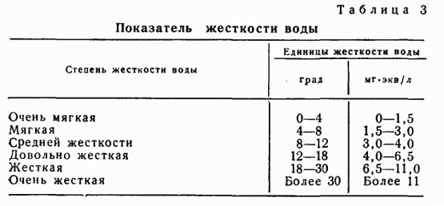
Из данной таблицы мы делаем вывод: вода из кулера- очень жесткая; вода из-под крана- очень жесткая; вода «Шишкин лес» - очень жесткая; вода «Bonaqua» - мягкая; вода из фильтра – мягкая; вода из-под крана с фильтром обезжелезивания- очень жесткая.

А что же такое жесткость воды?
Жесткостью называют свойство воды, обусловленное наличием в ней растворимых солей кальция и магния.
Постоянное употребление внутрь воды с повышенной жесткостью приводит к накоплению солей в организме и, в конечном итоге, к заболеваниям суставов (артриты, полиартриты), к образованию камней в почках, желчном и мочевом пузырях. При этом минимальное содержание кальция должно быть не менее 25 мг/л, магния - 10 мг/л . Калий и натрий (ПДК по 200 мг/л) также необходимы для нормальной жизнедеятельности организма, т.к. они являются компонентами калий-натриевого насоса - это структура на мембране каждой клетки, благодаря которой в клетку проникают вещества из межклеточной жидкости, а из клетки выводятся продукты ее жизнедеятельности. Кроме того, особенно важен калий для сердечно-сосудистой деятельности, т.к. он нормализует давление крови и работу сердца.

Заключение
Питьевая вода - это такое вещество, без которого невозможна жизнь на нашей Земле. Она имеет большое значение для живых организмов, так как без воды человек, как представитель живых организмов на Земле, не может прожить и двух суток. Для его здоровья вода должна быть достаточно чистой и не содержать вредных примесей. Вода помогает нам избавляться от шлаков и токсинов, укреплять иммунную систему, нормализовать обмен веществ, участвует в пищеварении, регулирует температуру тела, смазывает суставы, предотвращает обезвоживание, питает клетки, разглаживает кожу.
Как это не парадоксально звучит, но кофе, чай, соки, компоты, газированные напитки или вина могут привести к обезвоживанию организма. Дистиллированная вода также вредна для здоровья. Если ее пить длительное время, то произойдет резкая потеря организмом минеральных солей, что приведет к сбоям в работе сердечно-сосудистых систем и преждевременному старению организма.
Так что же нам пить? Все врачи утверждают в один голос: пить желательно не водопроводную, не кипяченую, а комнатной температуры, чистую физиологическую полноценную природную негазированную воду, не менее 1,5 литра в сутки.Наша гипотеза подтвердилась- нельзя пить водопроводную воду без предварительного очищения, а самой лучшей водой для употребления является вода «BonAqua» и вода из фильтра.
Нами были разработаны советы по улучшению качества питьевой воды.
1. В домашних условиях можно воспользоваться готовыми таблетками активированного угля. Для очистки воды несколько таблеток заворачивают в марлю и кладут на дно сосуда с водой. Уголь поглощает многие примеси и неприятный запах.
2. Использование для очистки питьевой воды готовых промышленных фильтров. Но нужно следить, чтобы фильтр всегда был чистый.
Думаем, с применением этих советов качество воды улучшится.
Наше здоровье начинается с нас самих, если мы будем уделять немного времени питьевой воде, то несомненно сможем продлить себе жизнь!

Список используемой литературы
1. Новиков Ю.В., Сайфутдинов М.М.. Вода и жизнь на Земле. М.: Наука,1981
2. Бинас А.В., Маш Р.Д. и др. Биологический эксперимент в школе: Кн. для учителя. – М.: Просвещение,1987
3. Кашанов Р.Ш. Живая оболочка Земли. – М.: Просвещение,1984
4. Новиков Ю. В. /Природа и человек./ - М.: Просвещение,1991 5. Высоцкая М.В. «Биология и экология 10-11 классы проектная деятельность учащихся», Волгоград «Учитель»,2006
Интернет ресурсы:
http/ru wikepidia org/wiki. Загрязнение воды.
http://www.rodina-portal.ru
http://www.proshkolu.ru/
http://www.kakprosto.ru/kak-828204-kak-zhestkost-vody-vliyaet-na-organizm- cheloveka
http://biofile.ru/bio/11222.html
http://www.xn--80aafir4ajd2a.com/info/sanpin_2.2.4-171-10.pdf
http://www.aquakultura.ru/articles/details/15.htm

Приложение №1
Исследование на соли.
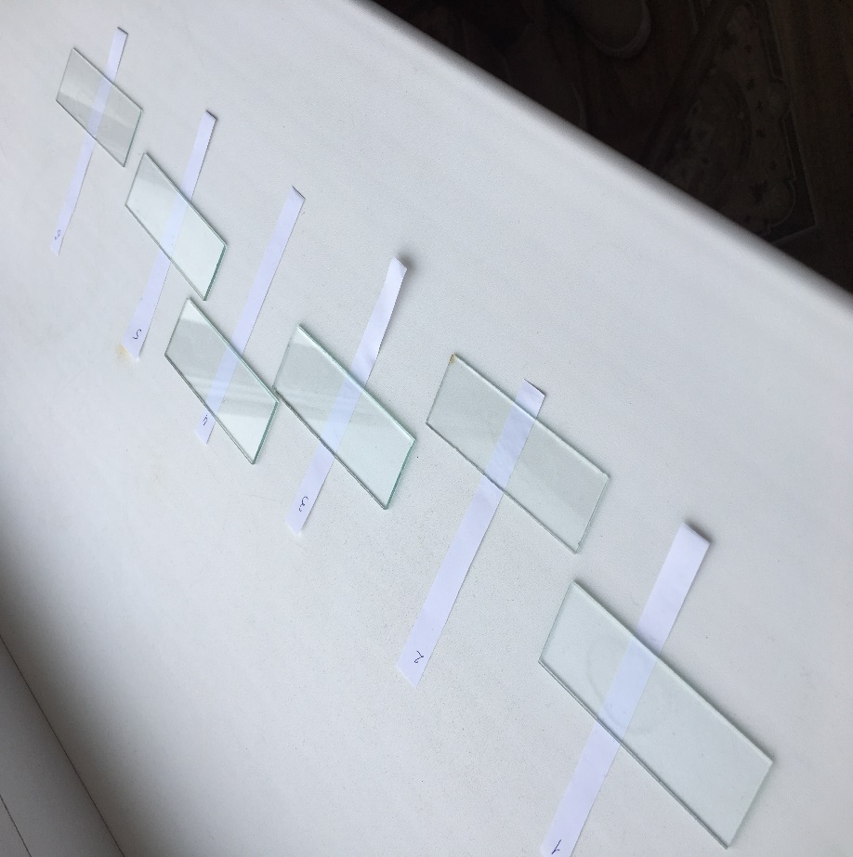
Образец №1(вода из кулера)
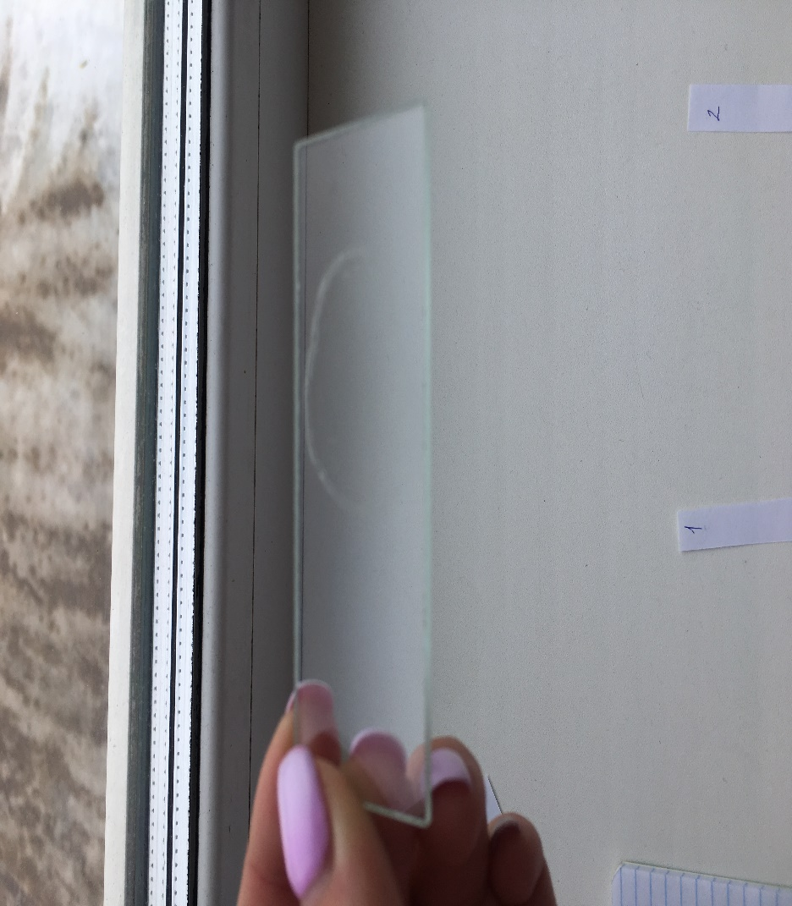

Исследование осадка.
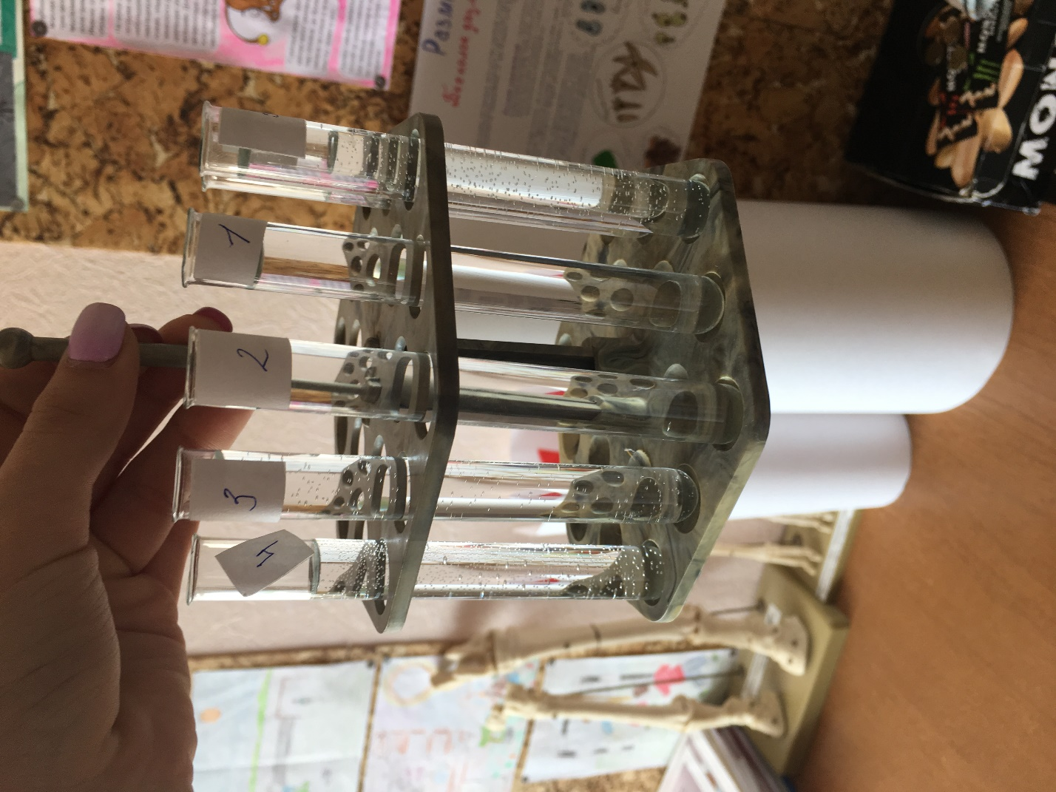

Приложение №2
Индикатор метиловый оранжевый.
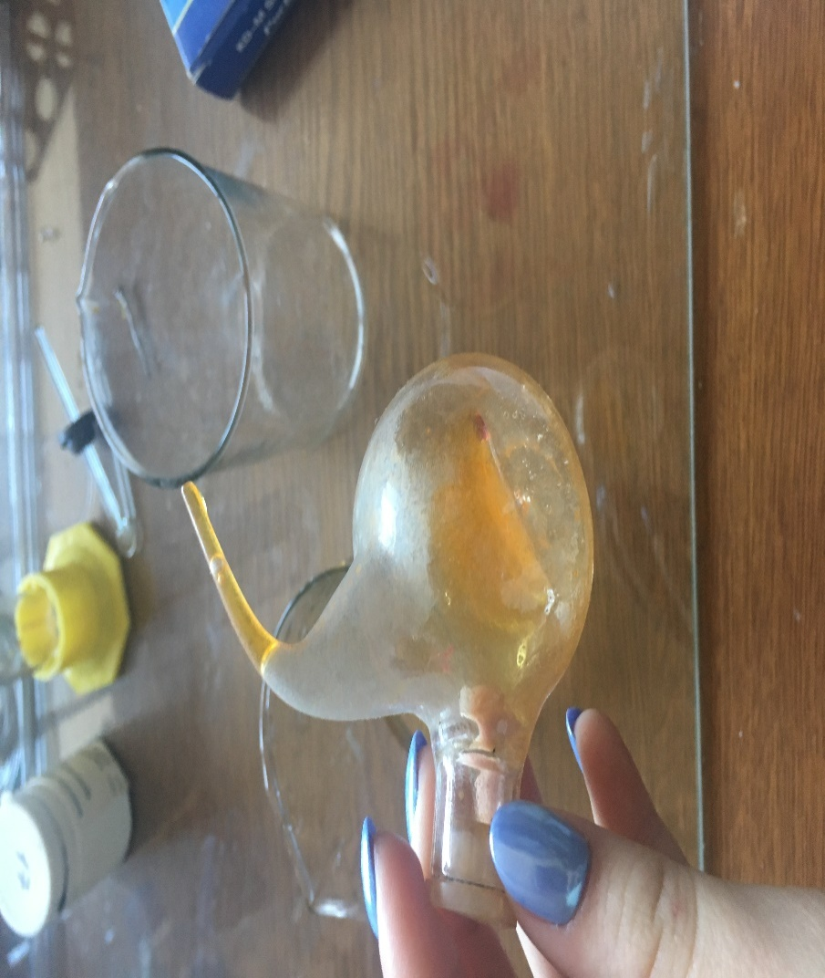
Вода с индикатором.
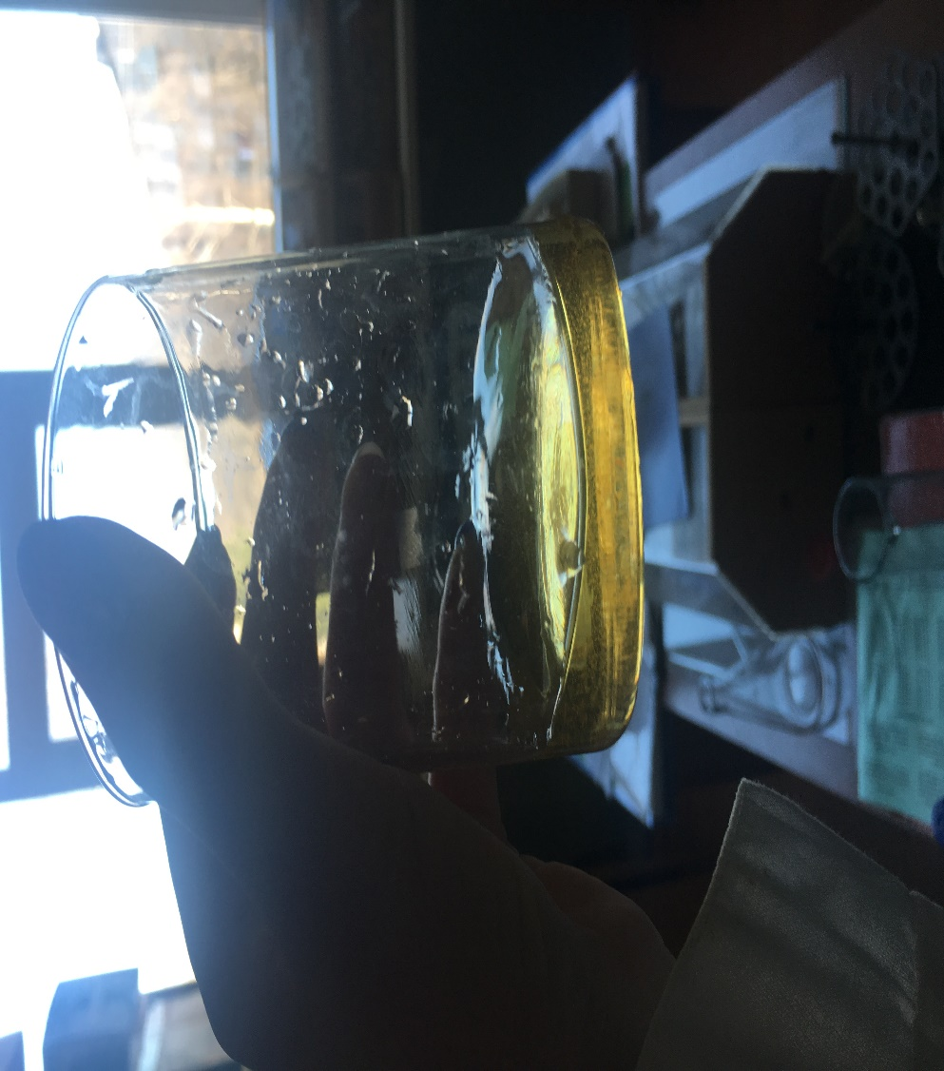

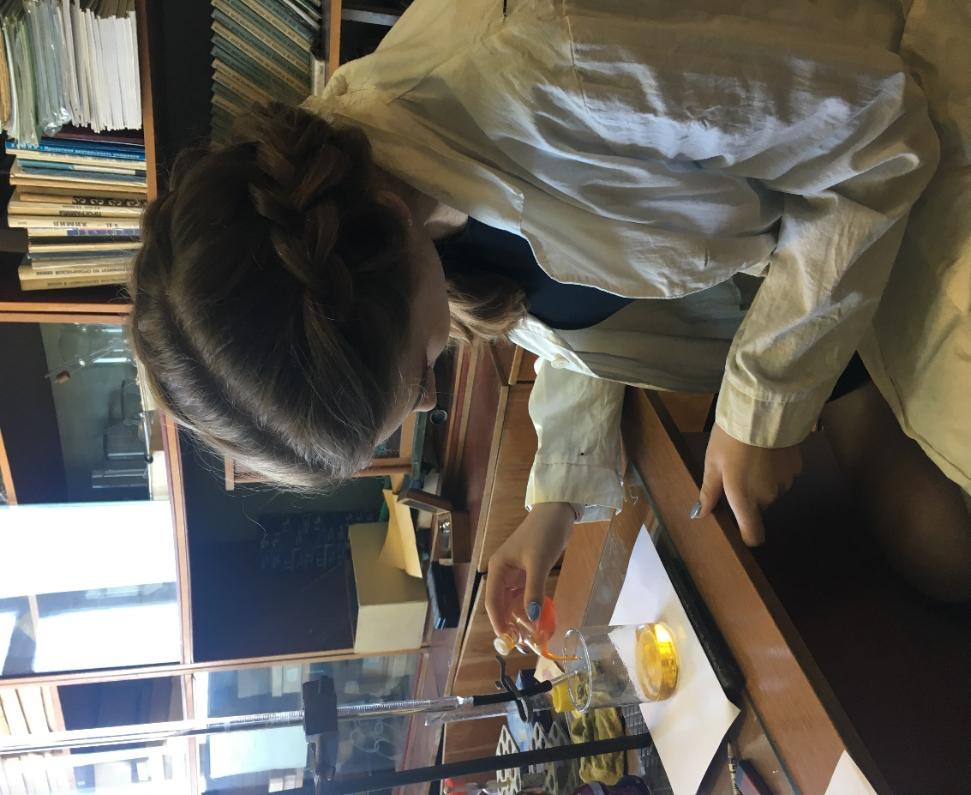
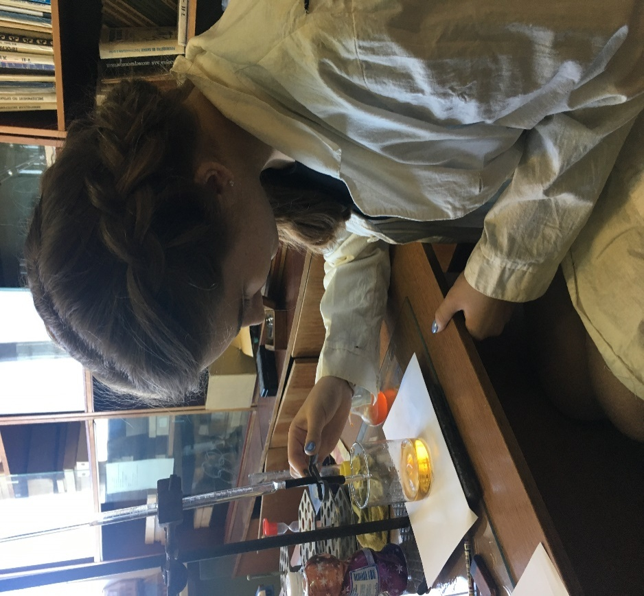
Титрование пробы.
Цвет индикатора после титрования.
